Oefening 6: Podman volumes

Opmerking
Les eerst de volledige opgave voor je begint!

Inlevering
- U dient de oplossing van deze oefening zelf te maken en mee te brengen naar PE en (her)examen. Bewaar uw oefeningen in de cloud.

- Screenshots instellingen én screenshots resultaat zijn verplicht: in elk screenshot moeten jouw initialen staan tenzij het niet anders kan

  - Screenshots moeten duidelijk zijn!

- Maak gebruik van Server<je_eigen_initialen> en Client<je_eigen_intialen>.

- Fraude kan leiden tot 0 op PE/(her)examen.

OPGAVE
- Voor deze oefening pas je oefening 3 (i.v.m. Pi-hole) van oefening 5 Podman networks aan. Maak nu gebruik van een gekoppeld volume voor configuratie en logs. Deze gegevens wordt bewaard in /data<jeintialen> met de submappen conf en logs. Alleen de root mag toegang hebben tot deze gegevens. Zorg ervoor dat Pi-hole als enige toegang heeft als container tot deze data. Laat ook zien dat er daadwerkelijk data op de containerhost opgeslagen in in die 2 mappen.
- Zet een Jellyfin Media Server op in Podman op Server<jeintialen>.
Maak gebruik van het image van jellyfin/jellyfin.
Gebruik 2 named volumes :
  - media<jeintialen> voor opslag foto’s enz.
  - configuratie<jeintialen> voor opslag configuratie
Maak gebruik van macvlan.
Sla één foto op van een pinguin in het named volume media<jeintialen>.
Jellyfin moet bereikbaar zijn via poort 8096 op Server<jeintialen> en Client<jeintialen>.
Start Jellyfin Media Server op in een webbrowser op Server<jeintialen> en laat de pinguin zien. Doe hetzelfde op Client<jeinititialen>
Opgelet: laat in je screenshot duidelijk zien op welke VM je zit (zoals in onderstaande afbeelding bijvoorbeeld).
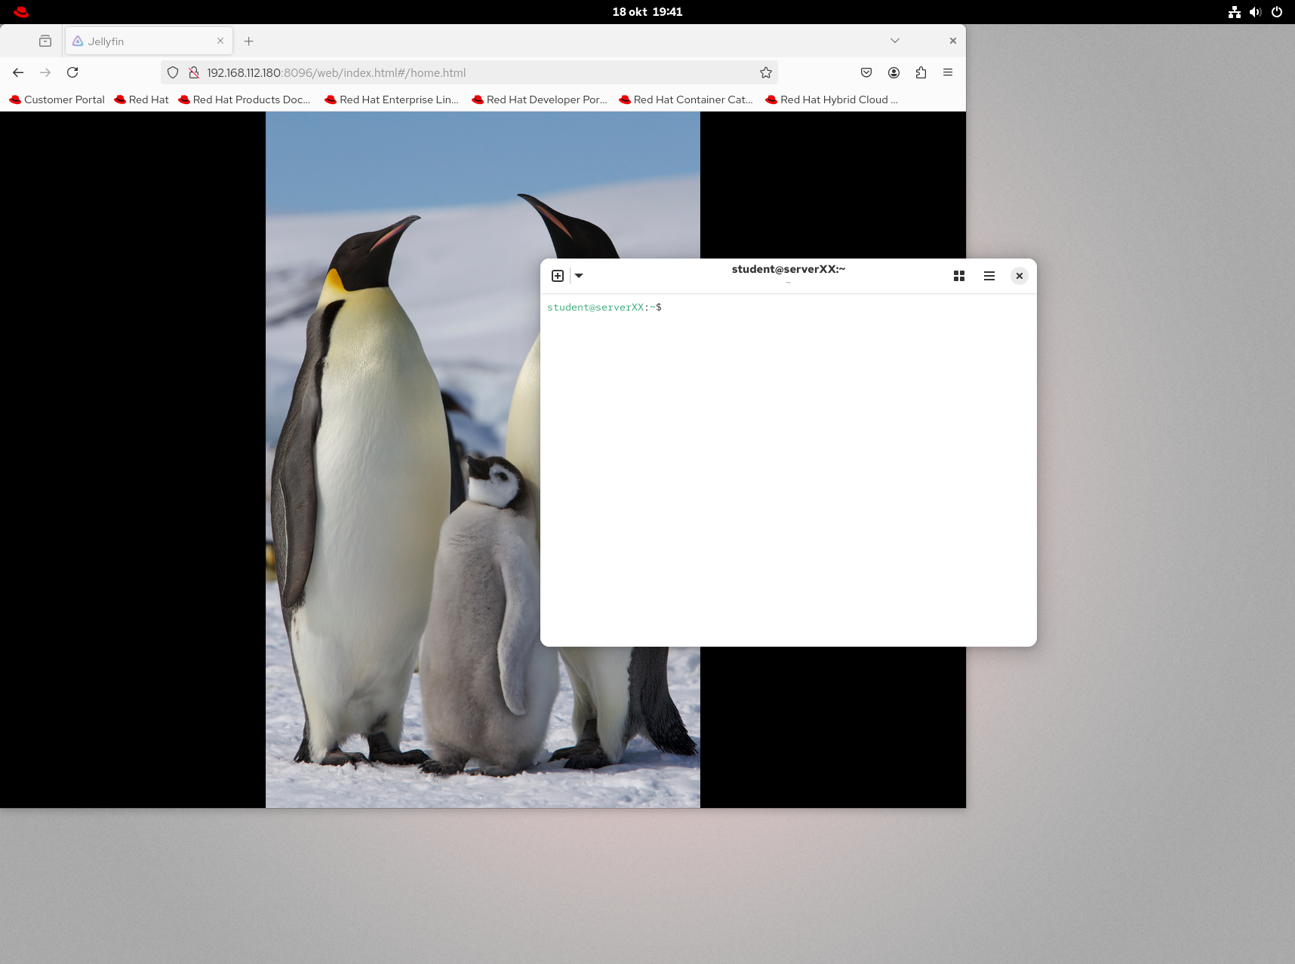
Opgelet: VMware Workstation laat mogelijk maar één MAC-adres per virtuele adapter toe, tenzij je dat expliciet toestaat.
Los dit als volgt op:
Open .vmx-bestand van VM als VM uit staat
Voeg onderstaande regels toe:
ethernet0.promiscuousMode = "accept"
ethernet0.allowGuestConnectionControl = "TRUE"
ethernet0.noPromisc = "FALSE"

Veel succes!

